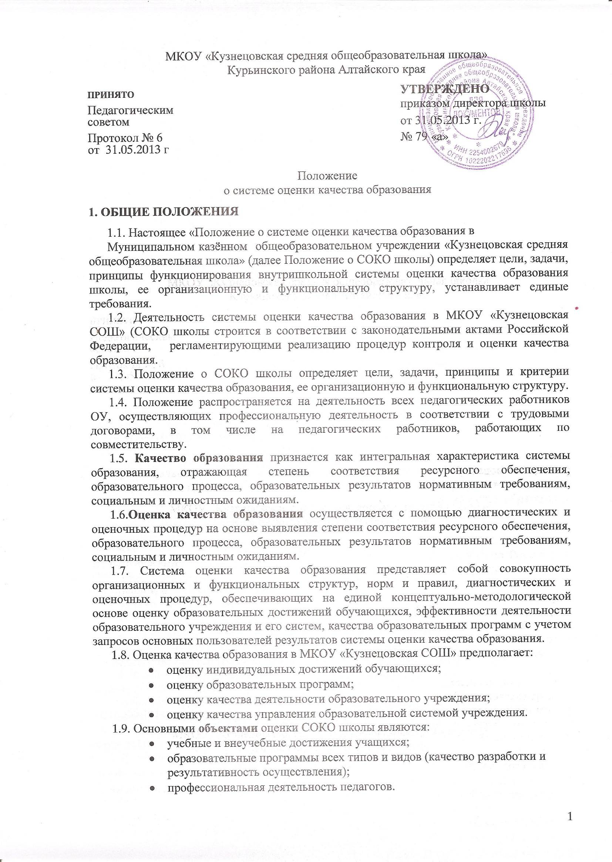
1.10. Потребителями результатов деятельности СОКО школы являются субъекты, заинтересованные в использовании СОКО школы как источника объективной и достоверной информации о качестве образовательных услуг. Основные пользователи результатов системы оценки качества образования:
- органы законодательной, исполнительной и судебной власти
- родители (законные представители);
- общество (общественные и научные организации);
- образовательное учреждение.
1.11. Диагностические и оценочные процедуры в рамках СОКО школы проводятся с привлечением профессиональных и общественных экспертов. Требования к экспертам, занятым оценкой качества образования, устанавливаются нормативными документами, регламентирующими реализацию процедур оценки качества образования.
1.12. Мониторинг и оценка качества образования в образовательном учреждении проводится по следующим уровням и ступеням образования:
- начальное общее образование;
- основное общее образование;
- среднее (полное) общее образование.
1.13. Мониторинг и управление качеством образования в СОКО школы осуществляется на уровне образовательного учреждения. Оценка качества образования осуществляется на основе системы показателей, характеризующих основные аспекты качества образования (качество результатов, качество условий и качество процесса). Перечень показателей качества и их эталонные значения устанавливаются нормативными актами, регламентирующими процедуры контроля и оценки качества образования на всех уровнях СОКО (федеральный, региональный, муниципальный уровень).
1.14. Школа обеспечивает проведение необходимых оценочных процедур, разработку и внедрение определенной модели системы оценки качества, обеспечивает оценку, учет и дальнейшее использования полученных результатов.
1.15. Итоги оценки качества образования используются для стимулирования учащихся, педагогов, руководителей учреждения к достижению высоких результатов.
1.16. СОКО школы является составной частью реализации муниципальной модели внедрения КПМО в рамках направления: «Развитие региональной системы оценки качества образования».

2. ОСНОВНЫЕ ЦЕЛИ, ЗАДАЧИ И ПРИНЦИПЫ ФУНКЦИОНИРОВАНИЯ СОКО ШКОЛЫ
2.1. Цель СОКО школы - совершенствование качества образования и управление качеством образования на уровне образовательного учреждения, а также предоставление основным пользователям результатов системы оценки качества образования достоверной информации о качестве образования в ОУ.
Задачи СОКО школы:
1) создать модели СОКО школы;
2) разработать систему критериев, показателей и индикаторов СОКО школы в соответствии с муниципальным стандартом оценки качества образования;
3) организовать методическое сопровождение по внедрению СОКО школы;
4) осуществлять мониторинг и оценку качества образования на основе выбранной модели СОКО школы;
5) выявить факторы и риски, влияющие на качество образования и способствующие достижению поставленных целей СОКО школы;
6) оценивать и стимулировать деятельность педагогических работников по результатам оценки качества;
7) привлекать общественность к независимой внешней оценке качества образования на всех уровнях и ступенях;
8) повышать уровень информированности участников образовательного процесса и общественности о результатах оценки качества образовательных услуг в школе;
9) прогнозировать развитие образовательной системы школы.
2.2. В основу функционирования СОКО школы положены принципы:
- целостности;
- иерархичности;
- объективности;
- достоверности;
- полноты и системности;
- оперативности (своевременности);
- открытости, прозрачности, гласности;
- активного взаимодействия с внешней средой;
- рефлексивности;
- непрерывности развития и интеграции в общероссийскую систему
- оценки качества образования.
2.3. Принципы формирования системы критериев (показателей и индикаторов) оценки качества образования:
- ориентация на требования пользователей;
- учет потребностей системы образования(сопоставимость системы критериев с федеральными, краевыми и муниципальными аналогами инвариантных критериев);
- минимизация системы критериев (показателей и индикаторов);
- инструментальность и технологичность используемых критериев;
- оптимальность использования источников первичных данных;
- соблюдение морально-этических норм в отборе критериев.

3. ОРГАНИЗАЦИОННАЯ СТРУКТУРА СОКО школы
3.1. Организационно-функциональная структура включает следующие элементы:
- администрация школы;
- школьные методические объединения;
- управляющий совет школы;
- родительский комитет школы;
- первичная профсоюзная организация школы.

4. ФУНКЦИОНАЛЬНАЯ ХАРАКТЕРИСТИКА СОКО школы
4.1. Администрация школы
4.1.1. осуществляет нормативно-правовое регулирование:
- разработки модели СОКО на уровне школы;
- организации научно-методического сопровождения;
- мониторинга и оценки качества образования в системе образования школы на основе разработанной модели;
- выявления факторов и рисков, влияющих на качество образования и способствующих достижению поставленных целей повышения (изменения) качества образования;
- привлечения общественности к внешней оценке качества образования в школе на всех ступенях;
- разработки новых моделей управления качеством образования на уровне школы;
- определения стратегических целей (прогнозирование) развития системы образования школы;
4.1.2. определяет организационные схемы обеспечения пользователей информацией о качестве образования школы;
4.1.3. принимает управленческие решения по результатам оценки качества образования школы.
4.2. Школьные методические объединения:
- организуют научно-методическое сопровождение внедрения модели СОКО школы;
- участвуют в процедурах оценки качества индивидуальных образовательных достижений учащихся, профессиональной компетентности педагогов и их деятельности, оценки качества образовательного процесса, качества инновационного деятельности, качества оценки условий (комфортности) обучения; оценки качества воспитательной работы по предмету, качества материально-технического обеспечения;
- обеспечивают информационно- методическую поддержку педагогических работников в ходе подготовки и проведения ЕГЭ, государственной (итоговой) аттестации по новой форме выпускников 9 классов, аттестации педагогических работников;
- участвуют в диссеминации педагогического опыта;
- ходатайствуют о поощрении педагогических работников за высокие показатели качества образования;
- заслушивают аналитические отчёты педагогов.
4.3. Управляющий совет школы:
- содействует реализации принципа общественного участия в управлении образованием;
- участвует в согласовании определения стимулирующих доплат педагогическим работникам по результатам оценки качества образования;
- участвует в обсуждении и заслушивает руководителя школы по реализации СОКО школы;
- готовит предложения по формированию приоритетных направлений стратегии развития учреждения;
- осуществляет общественный контроль за качеством образования и деятельностью учреждения в формах общественного наблюдения, общественной экспертизы;
- принимает участие в оценке качества образования, в том числе в лицензировании и аккредитации учреждения.
4.5. Профсоюзный комитет ОУ:
- контролирует исполнение трудового законодательства, дополнительных соглашений к трудовым договорам сотрудников, Коллективного договора, правил внутреннего трудового распорядка, должностных инструкций работников образовательного учреждения;
- участвует в определении стимулирующих доплат педагогическим работникам по результатам оценки качества образования;
- участвует в поощрении педагогических работников за высокие показатели качества образования.
4.6. Реализация СОКО школы осуществляется через оценку качества:
- индивидуальных образовательных достижений учащихся;
- профессиональной компетентности педагогов и их деятельности;
- образовательного процесса;
- материально-технического обеспечения;
- инновационной деятельности;
- условий комфортности обучения;
- доступности образования;
- сохранения контингента учащихся;
- системы дополнительного образования;
- организации питания;
- состояния здоровья обучающихся;
- качества воспитательной работы;
- качества финансово-экономической деятельности;
- открытости деятельности образовательного учреждения;
- управленческой деятельности.

5. ПРОЦЕДУРЫ ОЦЕНКИ КАЧЕСТВА ОБРАЗОВАНИЯ
5.1. Реализация СОКО школы осуществляется через процедуры:
- лицензирование;
- государственную аккредитацию;
- государственную (итоговую) аттестацию выпускников;
- краевой мониторинг предметных достижений обучающихся;
- промежуточную аттестацию обучающихся по ступеням образования;
- мониторинг качества образования;
- внутренний мониторинг школы и педагогической деятельности;
- рейтинги образовательных учреждений района;
- конкурсы, олимпиады, научно-практические конференции.
5.2. В основу содержания процедур оценки качества образования
положены следующие критерии оценки качества образования:
- индивидуальные образовательные достижения обучающихся;
- профессиональная компетентность педагогов и их деятельности;
- организация образовательного процесса;
- материально-техническое обеспечение;
- инновационная деятельность;
- условия обучения;
- доступность образования;
- сохранение контингента обучающихся;
- система дополнительного образования;
- организация питания;
- состояние здоровья обучающихся;
- воспитательная работа;
- финансовое обеспечение;
- открытость деятельности ОУ;
- эффективность управленческой деятельности.

6. ГЛАСНОСТЬ И ОТКРЫТОСТЬ РЕЗУЛЬТАТОВ ОЦЕНКИ КАЧЕСТВА ОБРАЗОВАНИЯ
Гласность и открытость результатов оценки качества образования по школе обеспечивается путём предоставления информационных материалов основным потребителям результатов СОКО школы, через Публичный доклад, который размещается на официальном сайте школы.

